Relatório de Modelagem e Engenharia de Dados do Venus
  - Atendimento aos requisitos do Projeto Interdisciplinar

Item | Informação
Projeto | Venus-Banco
Escopo | Modelos lógicos, PostgreSQL, ETL/RPA, BI, governança e operação
Base de validação | PostgreSQL Venus-qa, PostgreSQL 17.11, leitura READ ONLY
Data de referência | 26/10/2026
Documentos de modelo | Schema-Venus-Logico.brM3, Schema-Venus_Audit-Logico.brM3 e Schema-Venus_RPA-Logico.brM3

Conclusão executiva
O repositório apresenta uma implementação consistente do núcleo relacional PostgreSQL e documentação dos fluxos de captura, OCR, RPA, BI e governança. Os modelos lógicos em brModelo estão organizados por schema e são complementados pelo snapshot físico gerado a partir do banco de QA.
Para fins de avaliação, a maior parte dos requisitos possui evidência diretamente versionada. As ressalvas são objetivas: a comprovação formal de 3FN não está automatizada, a contagem de 500 registros deve ser confirmada após a carga no ambiente avaliado e os resultados de EXPLAIN ANALYZE não estão armazenados como relatório de execução.
Status: Atendido com ressalvas controláveis. o material já suporta a entrega técnica, mas os três itens acima devem ser fechados com evidência de execução para eliminar dúvidas na banca.

Como ler este documento
Cada requisito é descrito com objetivo, evidência, interpretação e recomendação de fechamento. Os caminhos citados são relativos à raiz do repositório Venus-Banco.
Status | Interpretação
Atendido | Há artefato implementado e a documentação permite demonstrar o requisito.
Atendido com ressalva | Existe implementação, mas falta uma validação final, uma saída de execução ou uma formalização adicional.
Parcial | Existe parte do requisito, porém a evidência ainda não cobre toda a expectativa.
Pendente | Não há implementação ou evidência suficiente no repositório.

1 Modelos lógicos e arquitetura relacional
Os arquivos brM3 são as fontes editáveis dos modelos lógicos. As pré-visualizações abaixo documentam os três desenhos entregues; o inventário completo de campos, tipos, constraints, enums e FKs permanece no snapshot físico gerado do PostgreSQL.
Arquivo | Schema ou escopo | Uso
docs/modelos lógicos/Schema-Venus-Logico.brM3 | venus | Modelo lógico do núcleo operacional: usuários, catálogo, composição, scoring e engajamento.
docs/modelos lógicos/Schema-Venus_Audit-Logico.brM3 | venus_audit | Modelo de audit_logs e histórico de alterações.
docs/modelos lógicos/Schema-Venus_RPA-Logico.brM3 | venus_rpa | Execução, staging de produtos/usuários e erros do legado.
docs/database-logical-model.md | Todos os schemas SQL | Catálogo físico completo: 65 tabelas, 79 FKs e 51 views/materialized views.

1.1 Schema venus
O modelo principal concentra as entidades operacionais e suas relações. A imagem é uma visão de referência; para zoom, edição e conferência de campos deve ser usado o arquivo .brM3 e o snapshot físico.
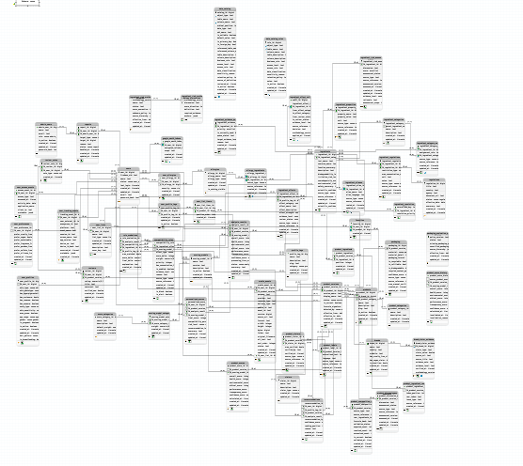
Figura 1 - Pré-visualização do modelo lógico do schema venus.

1.2 Schemas venus_rpa e venus_audit
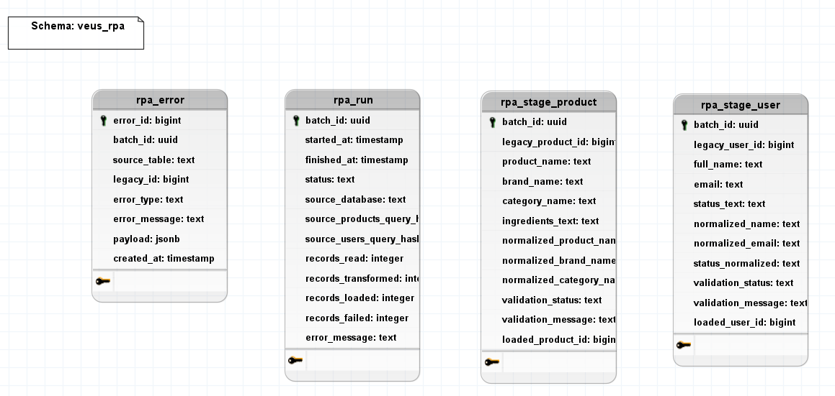
Figura 2 - Modelo lógico das tabelas de integração RPA.
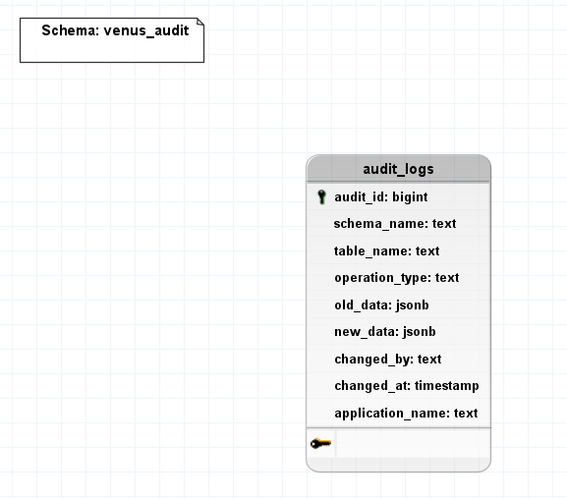
Figura 3 - Modelo lógico da trilha de auditoria.

1.3 Cobertura dos schemas
Schema | Tabelas físicas | Papel arquitetural | Modelo
venus | 59 | Núcleo transacional do catálogo, usuários, scoring e engajamento. | brM3 + snapshot físico
venus_audit | 1 | Histórico de alterações em audit_logs. | brM3 + snapshot físico
venus_rpa | 4 | Execução, staging e falhas do legado. | brM3 + snapshot físico
venus_optimization | 1 | Ponto de extensão e registro das consultas de otimização. | Snapshot físico
venus_bi | 0 | Views dimensionais e analíticas, sem tabelas físicas. | SQL + snapshot de views

1.4 PKs, FKs e cardinalidades
As relações N:N são materializadas por tabelas associativas. As relações 1:1 são implementadas por FK com restrição UNIQUE no lado dependente. O mapa resumido abaixo é compatível com MODEL_CARDINALIDADES.md.
Relação | Cardinalidade | Implementação
users -> user_profiles / user_preferences | 1:1 | FK para users com unicidade.
users <-> allergies | N:N | Tabela associativa user_allergies.
users <-> profile_tags | N:N | Tabela associativa user_profile_tags.
brands -> products; product_categories -> products | 1:N | FK no lado products.
products -> product_versions | 1:N | FK no lado product_versions.
product_versions -> product_labels / packaging | 1:1 | FK única no lado dependente.
product_versions <-> claims / ingredients | N:N | product_claims e product_ingredients.
ingredient_categories -> ingredients | 1:N | FK de categoria e auto-relação de hierarquia.
ingredients -> aliases / effects / regulations | 1:N | FK no lado dependente.
ingredients <-> regulations | N:N | Tabela associativa ingredient_regulations.
users -> analyses / recommendations / reviews | 1:N | FK para users nas entidades de uso.
users -> user_access_events | 1:N | Base operacional do DAU.

Fonte: docs/modelos lógicos/MODEL_CARDINALIDADES.md, docs/database-logical-model.md e sql/00_schema.sql.

2 Requisito 1 Modelagem de dados

2.1 Novo banco normalizado
O banco relacional é criado no PostgreSQL com separação entre entidades de referência, entidades transacionais, tabelas associativas e histórico. A modelagem evita a repetição de atributos de marca, categoria, ingrediente, usuário e produto, mantendo as relações por chaves estrangeiras.
Evidências: sql/00_schema.sql; sql/migrations/; docs/database-logical-model.md; docs/modelos lógicos/*.brM3.
Status: Atendido com ressalva. o desenho é compatível com 3FN e usa tabelas associativas para N:N, mas o repositório não contém uma prova formal automatizada de cada dependência funcional. Para a apresentação, declarar a 3FN como decisão de projeto e usar o snapshot como verificação estrutural.

2.2 Relacionamentos, PKs, FKs e cardinalidades
As PKs são definidas no schema e reproduzidas no catálogo técnico. As FKs aparecem no snapshot gerado diretamente do banco de QA. As cardinalidades são documentadas por relação e acompanhadas pelas tabelas associativas que materializam N:N.
Evidências: docs/modelos lógicos/MODEL_CARDINALIDADES.md; docs/database-logical-model.md; sql/99_validation.sql.
Status: Atendido. há desenho visual, documentação textual e snapshot físico para conferência dos relacionamentos.

2.3 Massa de dados de pelo menos 500 registros
O repositório possui uma carga demonstrativa ampla em sql/30_demo_seed.sql, além de cargas de referência e regulação. Um levantamento textual do seed demonstrativo encontrou aproximadamente 930 linhas de tuplas literais distribuídas entre usuários, produtos, ingredientes, fórmulas, avaliações, recomendações, reviews e reports. Isso evidencia uma massa verossímil versionada, mas não substitui a contagem pós-carga no banco avaliado.
Evidências: sql/30_demo_seed.sql; sql/10_reference_seed.sql; sql/20_regulation_seed.sql; sql/15_scoring_model_category_seed.sql.
Status: Atendido com ressalva. executar a carga em uma base controlada e anexar a saída de uma consulta de contagem de linhas para comprovar formalmente o mínimo de 500 registros persistidos.

3 Requisito 2 Engenharia de dados e ETL

3.1 Integração RPA entre legado e banco normalizado
O legado é tratado como fonte externa somente leitura. O fluxo extrai produtos e usuários, registra a execução em venus_rpa.rpa_run, grava os dados em tabelas de staging, registra falhas em rpa_error e só depois promove os registros válidos para o núcleo venus. Essa separação evita que uma falha de origem contamine diretamente as tabelas operacionais.
Evidências: rpa_migrate.py; sql/60_rpa.sql; sql/rpa_queries.example.sql; docs/ARQUITETURA.md.
Status: Atendido. há orquestração, staging, métricas de carga e tratamento explícito de erros documentado no fluxo.

3.2 Camada de BI e modelagem dimensional
A camada venus_bi é composta por views dimensionais e fatos, sem tabelas físicas. O desenho inclui dimensões de data, marca, produto, ingrediente, usuário, claim, regulação e modelo de scoring, além de fatos de score, análise, recomendação, review, embalagem e relações produto-ingrediente. As views de KPI e ranking são construídas sobre essa camada dimensional.
Evidências: sql/50_bi.sql; docs/ARQUITETURA.md; docs/arquitetura-dados/README.md.
Status: Atendido. o Data Mart está implementado como uma camada dimensional em views. Databricks é consumidor documentado, mas não há notebooks ou jobs versionados neste repositório.

3.3 Transformação SQL com CTEs
As views usam CTEs para organizar etapas de transformação, agregação e ranqueamento. Exemplos: limites de datas em dim_date, ingredient_usage, base/scored e recommendation_base/ranked.
Evidências: sql/45_advanced_structures.sql; sql/50_bi.sql.
Status: Atendido. as CTEs estão presentes em consultas de hierarquia, dimensões e análises de BI.

3.4 Window functions
A camada de BI implementa ranking, acumulado e comparação temporal usando ROW_NUMBER, RANK, DENSE_RANK, PERCENT_RANK, SUM OVER, AVG OVER e LAG. Há exemplos para ranking de produtos, uso de ingredientes, recomendações por usuário e janelas temporais de análises.
Evidências: sql/50_bi.sql, views vw_ingredient_usage_ranking, vw_product_score_ranking, vw_user_recommendation_ranking e vw_analysis_temporal_windows.
Status: Atendido. o requisito de cálculos analíticos está demonstrado diretamente no SQL das views.

4 Requisito 3 Objetos lógicos e otimização

4.1 Functions e Procedures
O schema define funções para regras de integridade, auditoria, atividade e cálculo de confiança. Também define procedures para ativar/desativar usuário, purgar auditoria e sincronizar triggers padronizados.
Tipo | Exemplos | Regra atendida
Functions | fn_register_user_access; fn_audit_row; fn_touch_updated_at; fn_validate_analysis_status_transition; fn_calculate_product_confidence. | Mais de 2 funções para atividade, auditoria, transição e scoring.
Procedures | sp_set_user_active; sp_purge_audit_logs; sp_sync_standard_triggers. | Mais de 2 procedures para regras operacionais e manutenção.

Evidência: sql/00_schema.sql e sql/40_data_catalog.sql.
Status: Atendido. o requisito mínimo de 2 functions e 2 procedures é superado.

4.2 Triggers de auditoria
A função fn_audit_row grava schema_name, table_name, operation_type, old_data, new_data, changed_by e application_name. A procedure sp_sync_standard_triggers cria triggers AFTER INSERT OR UPDATE OR DELETE para as tabelas base do schema venus, permitindo cobrir várias tabelas com o mesmo mecanismo.
Evidências: sql/00_schema.sql, fn_audit_row e sp_sync_standard_triggers; schema venus_audit.audit_logs.
Status: Atendido. o mecanismo cobre mais de duas tabelas e registra OLD, NEW, TG_OP e CURRENT_USER por meio do payload de auditoria.

4.3 EXPLAIN ANALYZE e índices
O arquivo de otimização contém quatro consultas com EXPLAIN (ANALYZE, BUFFERS), cobrindo produtos por categoria, ingredientes por categoria, análises por usuário e produto-ingrediente por versão. O schema inicial também cria índices para FKs, filtros de status, nomes, datas e eventos de acesso.
Evidências: sql/55_optimization.sql; sql/00_schema.sql, seção de índices; sql/99_validation.sql.
Status: Atendido com ressalva. as consultas e índices estão implementados, mas a entrega deve guardar o resultado executado do EXPLAIN ANALYZE para demonstrar o ganho ou o plano escolhido.

5 Requisitos extras

5.1 Governança e catálogo de dados
O catálogo técnico é persistido no próprio PostgreSQL. data_catalog registra tabelas e colunas, tipos, nulabilidade, PK, FK, referência, classificação, nível de acesso, retenção e origem da definição. data_catalog_rules permite manter descrições e regras de negócio separadas do inventário físico. A função sync_data_catalog atualiza o inventário a partir do information_schema e as views v_data_catalog_tables e v_data_catalog_columns expõem o resultado.
Evidências: sql/40_data_catalog.sql; views venus.v_data_catalog_tables e venus.v_data_catalog_columns.
Status: Atendido. há tabela técnica, regras de negócio, classificação e níveis de acesso documentados em SQL.

5.2 Backup e recuperação
A documentação define backup customizado via pg_dump, restauração via pg_restore, frequência e retenção recomendadas, verificação pós-restauração e a limitação de que os binários do Cloudinary não são capturados pelo dump PostgreSQL. Os scripts ops/backup.ps1 e ops/restore.ps1 operacionalizam os comandos no PowerShell.
Evidências: docs/BACKUP_RECOVERY.md; ops/backup.ps1; ops/restore.ps1; pipeline.py para reconstrução controlada.
Status: Atendido. o procedimento está documentado e automatizado em scripts, com ressalva de que um teste periódico de restauração deve ser registrado como evidência operacional.

5.3 Monitoramento DAU
O banco registra acessos em user_access_events e eventos de uso em user_tracking_events. A função fn_register_user_access cria o evento de acesso, v_dau calcula usuários ativos distintos por dia e v_dau_rolling_30d calcula a média móvel de 30 dias. Índices por usuário e data apoiam o uso analítico.
Evidências: sql/00_schema.sql; migrations/20261020_001_user_tracking_events.sql; views venus.v_dau e venus.v_dau_rolling_30d; sql/40_data_catalog.sql.
Status: Atendido. o registro e a consulta de DAU estão implementados diretamente no PostgreSQL.

5.4 Estrutura avançada
A hierarquia de ingredient_categories é implementada por parent_ingredient_category_id. A view v_ingredient_category_tree percorre a árvore com WITH RECURSIVE, retornando profundidade e caminho hierárquico.
Evidência: sql/45_advanced_structures.sql.
Status: Atendido. o requisito de CTE recursiva é demonstrado em uma estrutura de domínio real; não foi necessário usar herança de tabelas.

6 Matriz consolidada de atendimento
A matriz abaixo permite à banca localizar rapidamente a evidência de cada item e distinguir implementação de validação ainda necessária.
Requisito | Status | Evidência principal | Fechamento recomendado
1.1 Banco PostgreSQL normalizado | Atendido com ressalva | sql/00_schema.sql; migrations; modelos brM3 | Formalizar a checagem de 3FN no texto da apresentação.
1.2 PKs, FKs e cardinalidades | Atendido | database-logical-model.md; MODEL_CARDINALIDADES.md | Usar o snapshot para demonstrar as FKs.
1.3 Massa >=500 registros | Atendido com ressalva | sql/30_demo_seed.sql e seeds de referência | Executar carga e guardar SELECT COUNT(*).
2.1 RPA e integridade | Atendido | rpa_migrate.py; sql/60_rpa.sql | Demonstrar uma execução e uma falha controlada, se possível.
2.2 BI dimensional | Atendido | sql/50_bi.sql | Apresentar dims, fatos e views de KPI.
2.3 CTEs | Atendido | sql/45_advanced_structures.sql; sql/50_bi.sql | Nenhuma ação adicional.
2.4 Window functions | Atendido | sql/50_bi.sql | Nenhuma ação adicional.
3.1 Functions e Procedures | Atendido | sql/00_schema.sql | Listar dois exemplos de cada na apresentação.
3.2 Triggers de auditoria | Atendido | fn_audit_row; sp_sync_standard_triggers | Demonstrar um INSERT/UPDATE/DELETE auditado.
3.3 EXPLAIN e índices | Atendido com ressalva | sql/55_optimization.sql; sql/00_schema.sql | Salvar saída do EXPLAIN ANALYZE.
4.1 Catálogo de dados | Atendido | sql/40_data_catalog.sql | Consultar v_data_catalog_tables/columns.
4.2 Backup e recuperação | Atendido | docs/BACKUP_RECOVERY.md; ops/*.ps1 | Registrar teste de restauração.
5 DAU | Atendido | fn_register_user_access; v_dau; v_dau_rolling_30d | Demonstrar uma consulta de período.
6 CTE recursiva | Atendido | sql/45_advanced_structures.sql | Mostrar a árvore de categorias.

7 Checklist de evidências para a apresentação
- Abrir os três arquivos .brM3 e mostrar as pré-visualizações por schema.
- Executar o seed em uma base limpa ou controlada e guardar a contagem de linhas total e por tabela.
- Executar uma alteração em uma tabela auditada e mostrar old_data, new_data, operation_type e changed_by.
- Executar as quatro consultas de sql/55_optimization.sql e guardar o plano com buffers.
- Consultar dimensões, fatos e pelo menos uma view de ranking no schema venus_bi.
- Consultar v_dau e v_dau_rolling_30d com um intervalo de datas.
- Executar a restauração em banco descartável e rodar sql/99_validation.sql depois do pg_restore.

8 Limites de evidência do repositório
O PostgreSQL foi validado diretamente no banco Venus-qa em modo READ ONLY e é a fonte de verdade desta documentação. O repositório contém contratos e scripts de referência para MongoDB, Neo4j, OCR, Cloudinary e Databricks, mas não contém o worker OCR, o conector de execução Neo4j, notebooks/jobs Databricks ou uma implementação Redis. Esses limites devem ser apresentados como fronteiras arquiteturais, não como funcionalidades já comprovadas em execução.
Fonte: docs/ARQUITETURA.md, docs/arquitetura-dados/README.md e os READMEs de cada tecnologia.

Apêndice A Índice de fontes
Tema | Arquivos principais
Modelo lógico | docs/modelos lógicos/*.brM3; docs/modelos lógicos/previews/*.png; docs/modelos lógicos/MODEL_CARDINALIDADES.md
Snapshot físico | docs/database-logical-model.md; docs/database-logical-model.sql; docs/database-logical-model.svg
Schema e objetos | sql/00_schema.sql; sql/45_advanced_structures.sql
Seeds | sql/10_reference_seed.sql; sql/15_scoring_model_category_seed.sql; sql/20_regulation_seed.sql; sql/30_demo_seed.sql
BI | sql/50_bi.sql
Otimização | sql/55_optimization.sql
RPA | rpa_migrate.py; sql/60_rpa.sql; sql/rpa_queries.example.sql
Catálogo | sql/40_data_catalog.sql
Validação | sql/99_validation.sql; docs/OPERACAO.md
Backup | docs/BACKUP_RECOVERY.md; ops/backup.ps1; ops/restore.ps1
Arquitetura | README.md; docs/ARQUITETURA.md; docs/arquitetura-dados/README.md

Apêndice B Observação sobre os modelos
Os arquivos brM3 permanecem como artefatos editáveis do modelo lógico. O documento não substitui esses arquivos: ele os contextualiza, apresenta suas pré-visualizações e relaciona cada modelo aos requisitos acadêmicos. Para conferir o detalhe de cada campo, tipo, nulabilidade, constraint e FK, use o snapshot físico gerado em docs/database-logical-model.md.

